实验报告

成绩：

|  |  |  |  |  |  |  |  |
| --- | --- | --- | --- | --- | --- | --- | --- |
| 班级排序号  班级 学号 | 19 | 姓名 | 梁祺若 | 实验日期 | 2022/4/3 | 仪器编号 |  |
| 202015116 |
| 实验名称 | 实验1 建立数据库 | | | | | | |

**1．实验题目**

1. 创建一个以你学号为名字的数据库，数据文件的初始大小设为20MB，文件增长增量设为5MB，文件的增长上限为500MB。日志文件的初始大小为20MB，文件增长增量设为1MB，文件的增长限制设为100MB。
2. 修改该数据库数据文件，初始大小为30MB，增长量为10MB，增长上限为600MB。
3. 修改该数据库日志文件，初始大小为10MB，增长量为2MB，增长上限为50MB。
4. 使用语句对你创建的数据库进行分离和附加。
5. **实验步骤（程序）**

CREATE DATABASE L202015116

ON PRIMARY

(

NAME = L202015116_data,

FILENAME = 'C:\db\L202015116_data.mdf',

SIZE = 20MB,

MAXSIZE = 500MB,

FILEGROWTH = 5MB

)

LOG ON

(

NAME = L202015116_log,

FILENAME = 'C:\db\L202015116_log.ldf',

SIZE = 20MB,

MAXSIZE = 100MB,

FILEGROWTH = 1MB

)



ALTER DATABASE L202015116

MODIFY FILE

(

NAME = L202015116_data,

SIZE = 30MB,

MAXSIZE = 600MB,

FILEGROWTH = 10MB

)



ALTER DATABASE L202015116

MODIFY FILE

(

NAME = L202015116_log,

SIZE = 10MB,

MAXSIZE = 50MB,

FILEGROWTH = 2MB

)

4、

EXEC SP_DETACH_DB 'L202015116'

EXEC SP_ATTACH_DB @DBNAME = 'L202015116',

@FILENAME1 = 'C:\db\L202015116_data.mdf',

@FILENAME2 = 'C:\db\L202015116_log.ldf'

**3．实验结果（截图）**

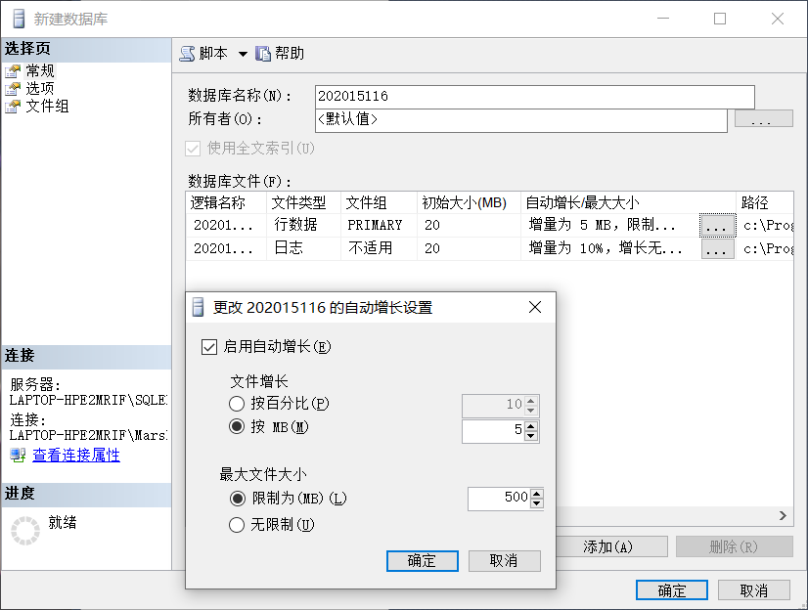

图1

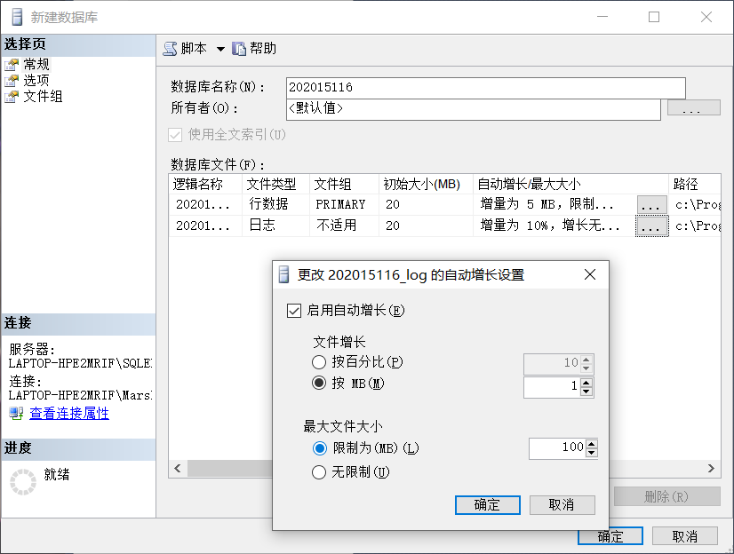

图2

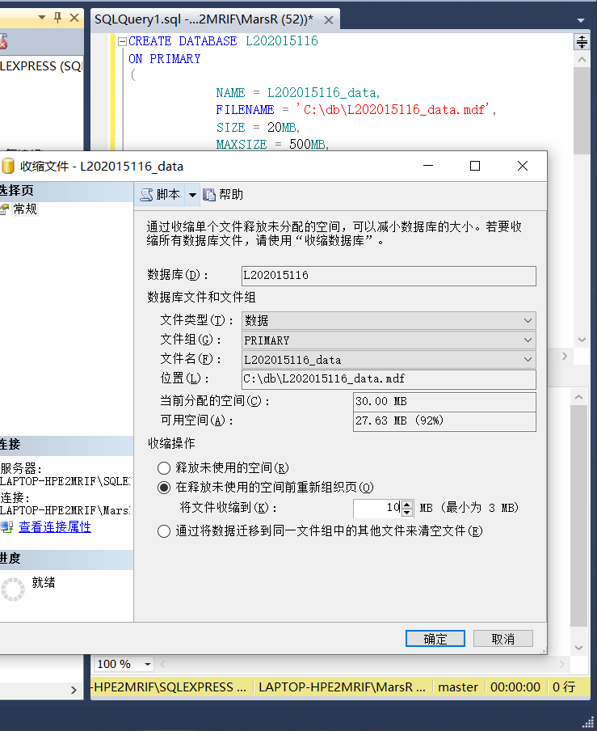

图3

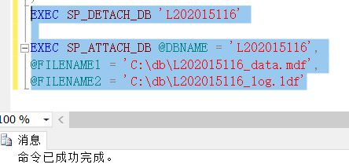

图4